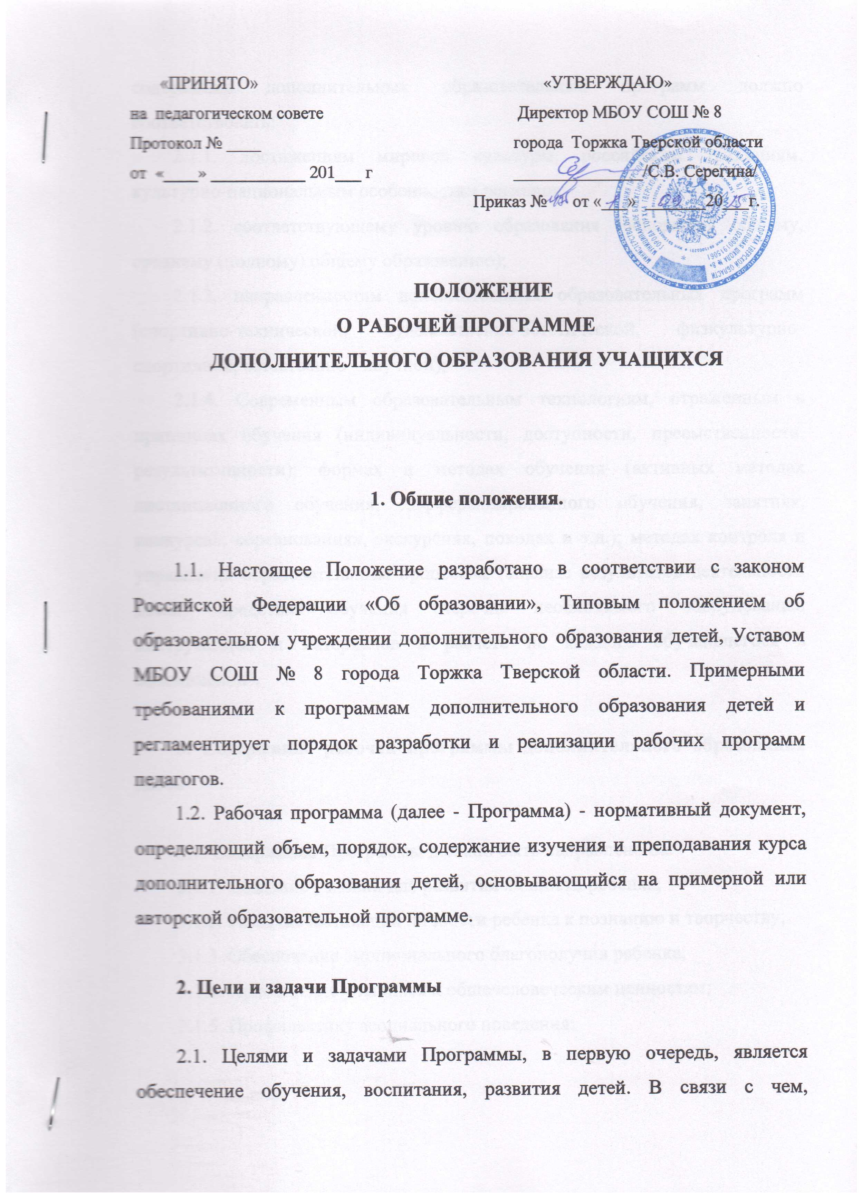
содержание дополнительных образовательных программ должно соответствовать:
2.1.1. достижениям мировой культуры, российским традициям, культурно-национальным особенностям регионов;
2.1.2. соответствующему уровню образования (основному общему, среднему (полному) общему образованию);
2.1.3. направленностям дополнительных образовательных программ (спортивно-технической, художественно-эстетической, физкультурно-спортивной, естественно - научной);
2.1.4. Современным образовательным технологиям, отраженным в принципах обучения (индивидуальности, доступности, преемственности, результативности); формах и методах обучения (активных методах дистанционного обучения, дифференцированного обучения, занятиях, конкурсах, соревнованиях, экскурсиях, походах и т.д.); методах контроля и управления образовательным процессом (анализе результатов деятельности детей); средствах обучения (перечне необходимого оборудования, инструментов и материалов в расчете на каждого обучающегося в объединении).

3. Содержание рабочей программы дополнительного образования детей

3.1. Содержание Программы должно быть направлено на:
3.1.1. Создание условий для развития личности ребенка;
3.1.2. Развитие мотивации личности ребенка к познанию и творчеству;
3.1.3. Обеспечение эмоционального благополучия ребенка;
3.1.4. Приобщение учащихся к общечеловеческим ценностям;
3.1.5. Профилактику асоциального поведения;
3.1.6. Создание условий для социального, культурного и профессионального самоопределения, творческой самореализации личности ребенка, его интеграцию в системе мировой и отечественной культур;
3.1.7. Укрепление психического и физического здоровья детей;
3.1.8. Взаимодействие педагога дополнительного образования с семьей.

4. Технология разработки рабочей программы.

4.1. Рабочая программа составляется педагогом дополнительного образования по определенной направленности дополнительного образования детей, на учебный год.
4.2. Допускается разработка Программы коллективом педагогов одного направления. Данное решение должно быть принято коллегиально и утверждено приказом директора организации, осуществляющей образовательную деятельность.

5. Структура рабочей программы.

5.1. Структура Программы является формой представления курса как целостной системы, отражающей внутреннюю логику организации учебно-методического материала, и включает в себя следующие элементы:
5.1.1. Титульный лист
5.1.2. Пояснительную записку.
5.1.3. Учебно-тематический план.
5.1.4. Календарно-тематический план.
5.1.5. Содержание изучаемого курса.
5.1.6. Методическое обеспечение дополнительной образовательной программы
5.1.7. Список литературы (основной и дополнительной).

6. Оформление и содержание структурных элементов рабочей программы дополнительного образования детей

6.1. На титульном листе рекомендуется указывать:
6.1.1. Наименование образовательного учреждения;
6.1.2. Где, когда и кем утверждена дополнительная образовательная программа;
6.1.3. Название дополнительной образовательной программы;
6.1.4. Возраст детей, на которых рассчитана дополнительная образовательная программа;
6.1.5. Срок реализации дополнительной образовательной программы;
6.1.6. Ф.И.О., должность автора (авторов) дополнительной образовательной программы, категория;
6.1.7. Год разработки дополнительной образовательной программы.
6.2. В пояснительной записке к программе дополнительного образования детей следует раскрыть:
6.2.1. Направленность дополнительной образовательной программы;
6.2.2. Новизну, актуальность, педагогическую целесообразность;
6.2.3. Цель и задачи дополнительной образовательной программы;
6.2.4. Отличительные особенности данной дополнительной образовательной программы от уже существующих образовательных программ;
6.2.5. Возраст детей, участвующих в реализации данной дополнительной образовательной программы;
6.2.6. Сроки реализации дополнительной образовательной программы (продолжительность образовательного процесса, этапы);
6.2.7 Ожидаемые результаты и способы определения их результативности;
6.2.8. Формы подведения итогов реализации дополнительной образовательной программы (выставки, фестивали, соревнования, учебно-исследовательские конференции и т.д.).
6.3. Учебно-тематический план должен содержать:
6.3.1. Перечень разделов и тем;
6.3.2. Количество часов по каждой.
6.4. Календарно-тематический план дополнительной образовательной программы должен содержать:
6.4.1. Перечень разделов, тем.
6.4.2. Количество часов по каждой.
6.4.3. Планируемая и фактическая даты проведения занятия.
6.5. Содержание программы дополнительного образования детей отражается через краткое описание тем (теоретических и практических видов занятий).
6.6. Методическое обеспечение программы дополнительного образования детей:
6.6.1. Обеспечение программы методическими видами продукции (разработки игр, бесед, походов, экскурсий, конкурсов, конференций и т.д.);
6.6.2. Рекомендации по проведению лабораторных и практических работ, по постановке экспериментов или опытов и т.д.;
6.6.3. Дидактический и лекционный материалы, методики по исследовательской работе, тематика опытнической или исследовательской работы и т.д.
6.7. Список литературы - структурный элемент программы, включающий перечень использованной автором литературы. Элементы описания каждого произведения должны приводиться в алфавитном порядке и соответствовать требованиям к библиографическому описанию.

7. Оформление рабочей программы.

7.1. Текст набирается в текстовом редакторе шрифтом TimesNewRoman, или сходным по начертанию, кегль 12-14, одинарный межстрочный интервал, переносы в тексте не ставятся, выравнивание по ширине, листы формата А4. Таблицы вставляются непосредственно в текст.
7.2. Примерное календарно-тематическое планирование представляется в виде таблицы:
1. № п/п
2. Тема
3. Количество часов.
4. Планируемая дата
5. Фактическая дата
7.3. Список литературы строится в алфавитном порядке, названия издательства, года выпуска. Допускается оформление списка литературы по основным разделам изучаемого предмета (курса).

8. Утверждение рабочей программы.

8.1. Рабочая программа утверждается ежегодно в начале учебного года приказом директора школы.
8.2. Утверждение Программы предполагает следующие процедуры:
8.2.1. Обсуждение Программы на заседании педагогического совета;
8.2.2. Допускается проведение экспертизы Программы с привлечением внешних экспертов (не является обязательной).
8.2.3. Утверждение директора.
8.3. При несоответствии Программы установленным данным Положением требованиям руководитель Школы накладывает резолюцию о необходимости доработки с указанием конкретного срока исполнения.
8.4. Все изменения, дополнения, вносимые педагогом в Программу в течение учебного года, должны быть согласовано с зам. директора по ВР, курирующим данное направление.

